Katrine og Simon Stoklund Sørensen
Østerbyvejen 11
9940, Læsø

Dette brev er sendt til e-mail samt offentliggjort på Læsø Kommunes hjemmeside

Teknisk Forvaltning
Doktorvejen 2,
9940 Læsø

Tlf.: 96 21 30 73
E-mail: kommunen@laesoe.dk
Website: www.laesoe.dk
CVR-nr.: 45 97 33 28

Dato: 18-01-2023
Sags. nr.: 02.34.00-K08-37-22

Sagsbeh.: Anni Greisik Rulle

Landzonetilladelse

Læsø Kommune har den 01-08-2022 modtaget en ansøgning medsupplerende oplysninger fra den 06-12-2022 og 11-12-2022 om landzonetilladelse til:

Opførelse af 280 m² stålhal 14x20 meter

på ejendommen:
Adresse: Østerbyvejen 11, 9940 Læsø
Matr.nr.: 76a Byrum By, Byrum
Ejendomsnr.: 00001

Byggeriet ligger i landzone og kræver derfor en landzonetilladelse.

Med hjemmel i planlovens § 35, stk. 1, meddeles der hermed landzonetilladelse til det ansøgte.

Afgørelsen er offentliggjort på Læsø Kommunes hjemmeside, jf. planlovens § 35, stk. 8. Afgørelsen har frist for indsigelser den 16-02-2022, inden kl. 23.59.

Bemærk følgende
Landzonetilladelsen bortfalder, hvis den ikke er udnyttet inden 5 år. En tilladelse er først gyldig, efter at tilladelsen har været offentliggjort i 4 uger og der ikke kommer indsigelser.
Denne tilladelse er alene truffet ud fra planlovens landzonebestemmelser, hvorfor andre tilladelser, som kan være nødvendige skal indhentes efter anden lovgivning.
Landzonetilladelsen må ikke udnyttes, før byggetilladelsen er meddelt på projektet.

Begrundelse
Der er ansøgt om opførelse af 280 m² stålhal på 14x20 meter, hallen opføres i umiddelbar nærhed af eksisterende beboelse. Hallen skal bruges til opbevaring af materialer, Køretøjer, trailer, redskaber med mere i forbindelse med ansøgers virksomhed. Virksomheden laver kombinerede håndværkerydelser samt ATV udlejning. For nuværende står redskaber spredt på matriklen, det vil være godt for disse ting at komme under tag, da de får en længere levetid. Udtrykket omkring ejendommen vil også fremstå som mere ryddeligt hvis alt materiel kom under tag. Den eksisterende lade er delvist bygget om til beboelse og resten bruges som værksted og vil ikke kunne rumme ovennævnte. Over porten på enden af hallen vil blive opsat en enkelt lampe der lyser i nedadgående retning, som vil blive brugt i forbindelse med ind- og udkørsel af hallen. Hallen skal ikke opføres med varme- eller vandinstallationer.

Læsø Kommune vurderer at det ansøgte projekt kan godkendes, idet projektet er vurderet til ikke at være skæmmende for ejendommen eller det omkringliggende område.

Sagen har ikke været sendt i naboorientering jf. planlovens § 35, stk. 5, idet Læsø Kommune har vurderet at projektet er af underordnet betydning for naboer,

Natur og habitatvurdering
Jf. bekendtgørelse om administration af planloven i forbindelse med internationale naturbeskyttelsesområder samt beskyttelse af visse arter, skal der forud for meddelelse af landzonetilladelse foretages vurdering af, om aktiviteten/projektet kan påvirke et internationalt beskyttet område (Natura 2000-område) væsentligt, eller beskadige eller ødelægge yngle- eller rasteområder for strengt beskyttede arter (bilag IV arter).

Natura2000
Projektområdet ligger ca. 2000 m fra nærmeste Natura 2000. Alene på baggrund af den store afstand til det internationale naturbeskyttelsesområde og projektets beskedne omfang er det Læsø Kommunes vurdering, at det kan udelukkes, at projektet kan/ikke kan skade arter eller naturtyper, som udgør udpegningsgrundlaget for Natura 2000-området.

Bilag IV-arter
En række arter af planter og dyr, de såkaldte bilag IV-arter, er omfattet af en særlig streng beskyttelse i alle EU-medlemsstater herunder Danmark.

Det klargjorte byggeareal vurderes ikke at være egnet som yngle- eller rasteområde for nogen af bilag IV-arterne og er i sig selv mindre end 2500 m² hvorfor det heller ikke falder under beskyttelse.

Samlet vurdering vedr. Natur2000 samt Bilag IV-arter
Læsø Kommune vurderer således samlet, at projektet kan realiseres uden at:
- Der sker en forringelse af områder der er egnet som yngle- eller rastesteder for bilag IV-arter.
- Der sker skade på arter og naturtyper, der er udpeget i Natura2000-områder

Foruden ovennævnte, er følgende forhold som bygherre bør være opmærksom på:
- Vedr. Naturbeskyttelsesloven, naturtyper beskyttet af § 3: Der er 200 meter til nærmeste §3-beskyttet hede. Projektets aktiviteter må ikke forårsage tilstandsændring i det beskyttede areal.

Kontakt
Hvis der er spørgsmål til tilladelsen eller sagen, kan jeg kontaktes på nedenstående mail.

Klagevejledning i forbindelse med denne tilladelse er vedlagt.

Kopi af afgørelsen er sendt til:
Naturstyrelsen Aalborg aal@nst.dk
Naturstyrelsen vsy@nst.dk
DOF-Nordjylland laesoe@dof.dk
Dansk Botanisk Forening, Jyllandskredsen dbf.oestjylland@gmail.com
Dansk Botanisk Forening famham@live.dk
Dansk Ornitologisk Forening Natur Natur@dof.dk
Danmarks Naturfredningsforening dnfrederikshavn-sager@dn.dk
DOF-Nordjylland Frederikshavn@dof.dk
DN, Samrådet Thorkild.kjeldsen@mail.tele.dk
Friluftsrådet Vendsyssel Vendsyssel@friluftsraadet.dk

Med venlig hilsen

Anni Greisik Rulle
Byggesagsbehandler

E-mail: aru@laesoe.dk

Vedlagt er:
Klagevejledning til planloven
Tegninger

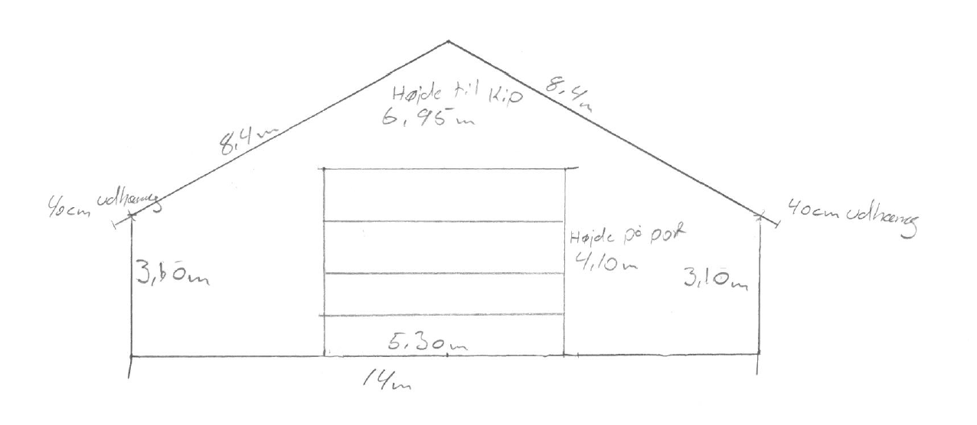

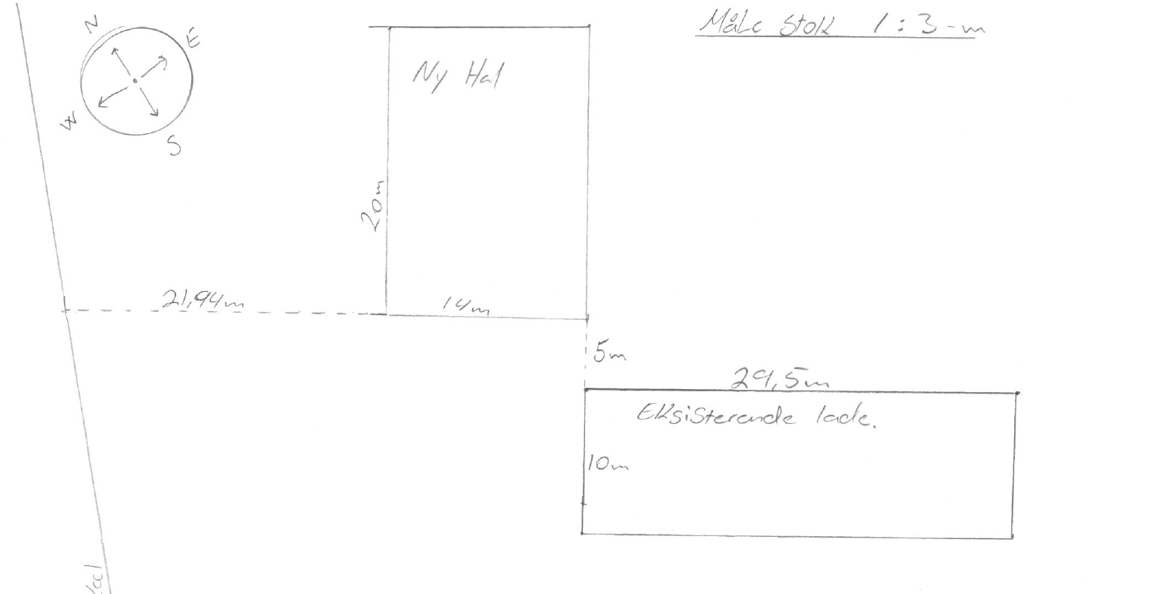

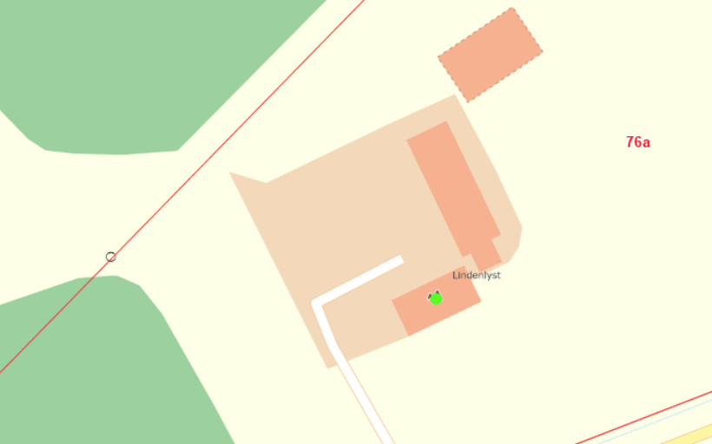

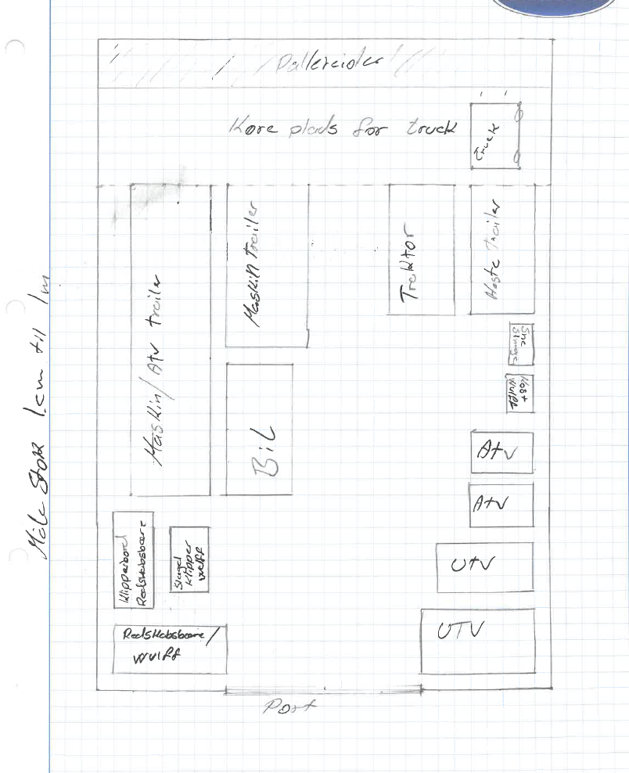

Klagevejledning til Planloven

Du kan klage over din afgørelse til Planklagenævnet efter reglerne i Planlovens § 58, stk. 1, nr. 3.

Hvad kan der klages over?
Du kan kun klage over retlige spørgsmål. Retlige spørgsmål er for eksempel om kommunen har forstået lovgivningen korrekt, eller om kommunen har overholdt forvaltningsretlige regler. Du kan ikke klage over de skøn, som kommunen har udøvet inden for lovens rammer.

Hvem kan klage?
Klageberettiget er enhver med retlig interesse i afgørelsen samt landsdækkende foreninger og organisationer, der har til formål at beskytte natur og miljø eller har væsentlige brugerinteresser i arealanvendelsen, jf. Planlovens § 59, stk. 1 og 2.

Klagefrist
Klagen skal indgives inden 4 uger efter, at afgørelsen er meddelt. Er afgørelsen offentligt bekendtgjort, regnes fristen dog altid fra bekendtgørelsen.

Klagefristen begynder
Hvis afgørelsen er sendt til dig, begynder fristen at løbe fra det tidspunkt afgørelsen er kommet frem til dig.

Beregningen afhænger af, om du har fået afgørelsen med digital eller fysisk post:

- Har du fået afgørelsen med fysisk post, almen post, vil der som udgangspunkt blive lagt til grund, at afgørelsen er kommet frem til dig 6 hverdage efter datoen på afgørelsen.

- Har du fået afgørelsen med fysisk post, herunder som kvikpost, vil der som udgangspunkt blive lagt til grund, at afgørelsen er kommet frem til dig 2 hverdage efter datoen på afgørelsen.

- Har du fået afgørelsen med digital post (e-mail, e-Boks, borger.dk), vil der som udgangspunkt blive lagt til grund, at afgørelsen er kommet frem til dig den dag, hvor afgørelsen er tilgængelig i postløsningen.

Klagefristen udløber
Klagefristen udløber klokken 23:59 det døgn, hvor fristen udløber. Hvis klagefristen udløber på en lørdag, søndag eller helligdag forlænges klagefristen dog til den følgende hverdag.

Virkning af at der klages
En klage har ikke opsættende virkning, medmindre Planklagenævnet bestemmer andet. Eventuel udnyttelse af afgørelsen sker på eget ansvar, da Nævnet kan ændre afgørelsen.

Hvordan klager man?
Du klager via Klageportalen, som du finder et link til på forsiden af naevneneshus.dk eller på borger.dk eller virk.dk. Søg efter ”klageportal”. Du logger på Klageportalen med Nem-ID. I klageportalen sendes din klage automatisk til Læsø Kommune. Hvis vi fastholder afgørelsen, sender vi klagen videre til behandling i nævnet via Klageportalen. Du får besked om dette.

Klagen er indgivet, når den er registreret korrekt i Klageportalen og du har betalt klagegebyret. Klager uden om Klageportalen bliver afvist. I særlige tilfælde kan der dog søges om at blive fritaget for at bruge Klageportalen. Kontakt Læsø Kommune, Teknisk Forvaltning, hvis du ønsker at søge om fritagelse. Husk at søge i meget god tid, så ansøgningen kan nå at blive behandlet inden klagefristen udløber.

Gebyr
Når du klager skal du betale et klagegebyr. Gebyret er på 900 kr. for privatpersoner og 1.800 kr. for virksomheder, organisationer og offentlige myndigheder. Du betaler i forbindelse med oprettelsen af klagen i Klageportalen. For yderligere information henvises til Planklagenævnets hjemmeside, der kan tilgås via Nævnenes Hus.

Eventuel domstolsprøvelse
Fristen for et eventuelt søgsmål ved domstolene er 6 måneder fra den dato afgørelsen er meddelt. Hvis afgørelsen er offentligt bekendtgjort regnes søgsmålsfristen fra bekendtgørelsen.

